MEDI I CATALÀ

L’APARELL LOCOMOTOR

A continuació, trobareu la informació que cal consultar i aprendre per poder fer les activitats proposades per aquesta setmana.

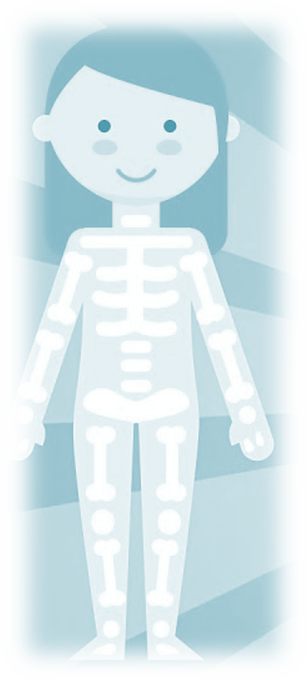

L ' A P A R E L L L O C O M O T O R
ELS OSSOS, ELS MÚSCULS I L E S A R T IC U L A C IO N S
Tercer de Primària

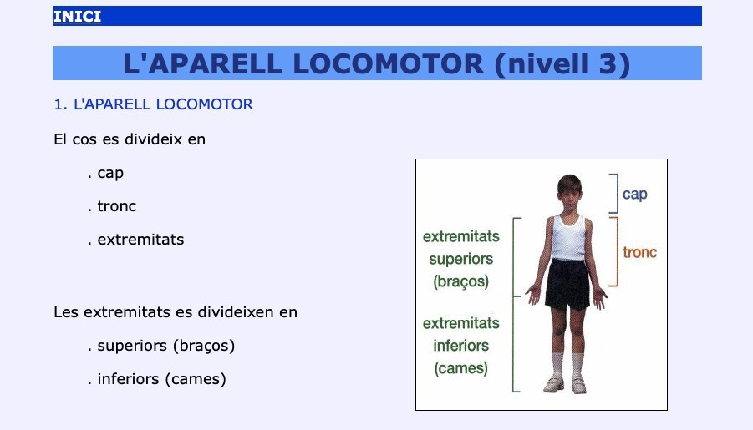

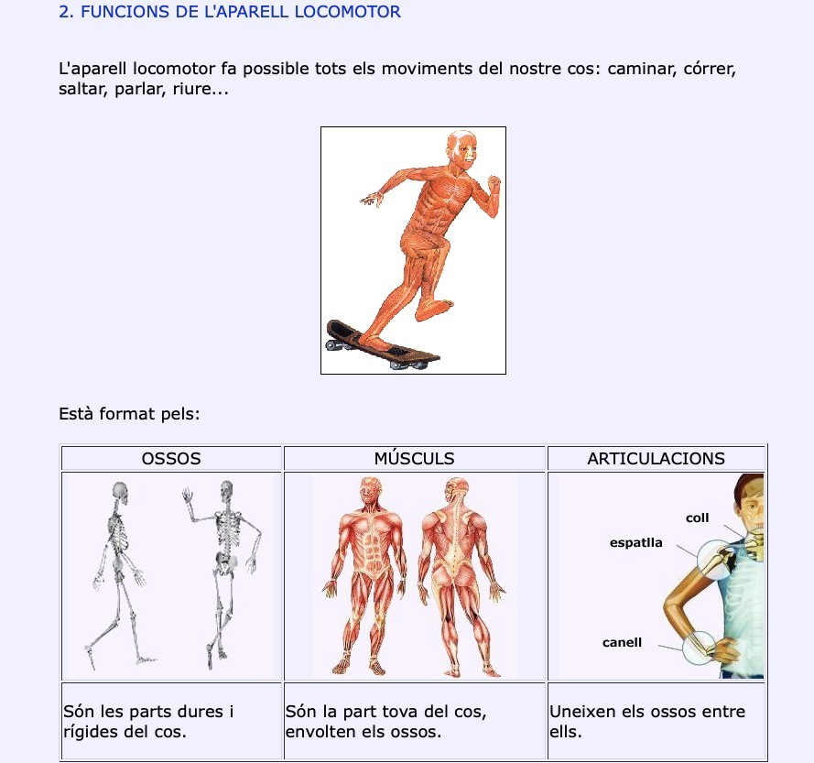

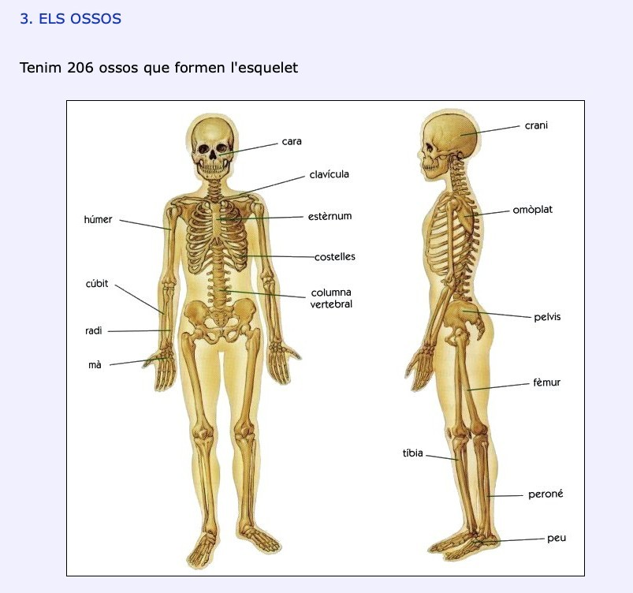

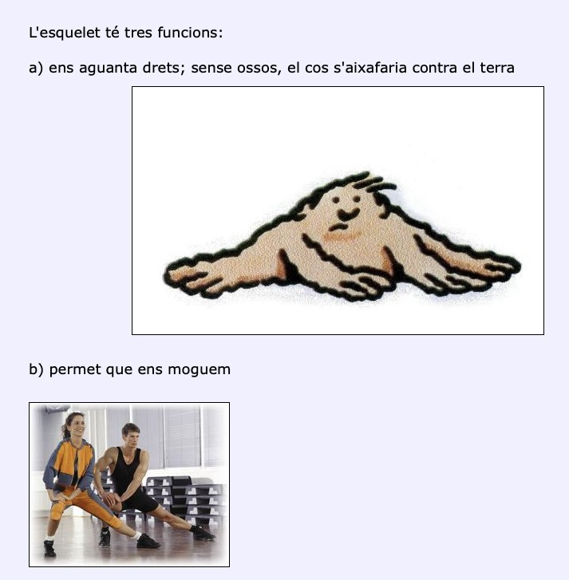

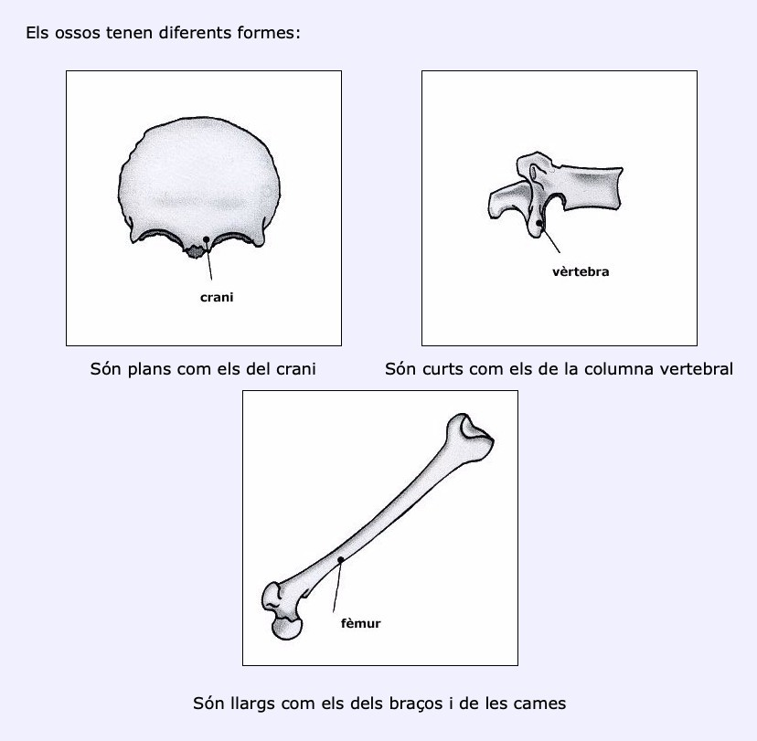

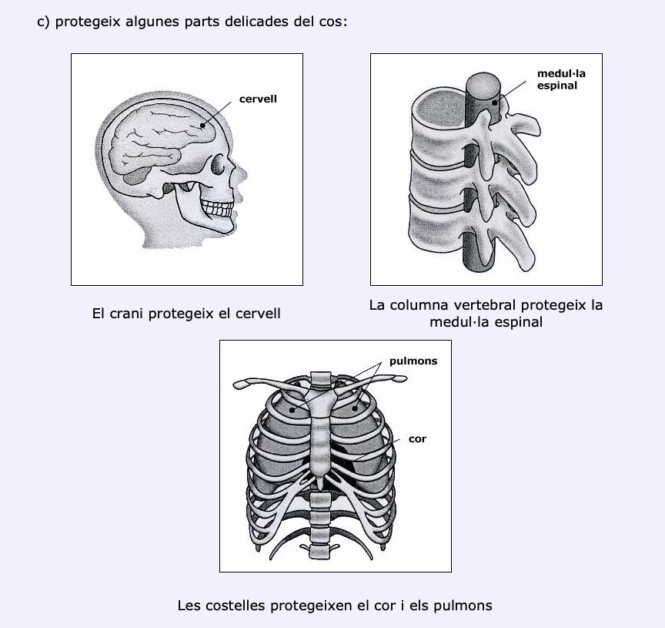

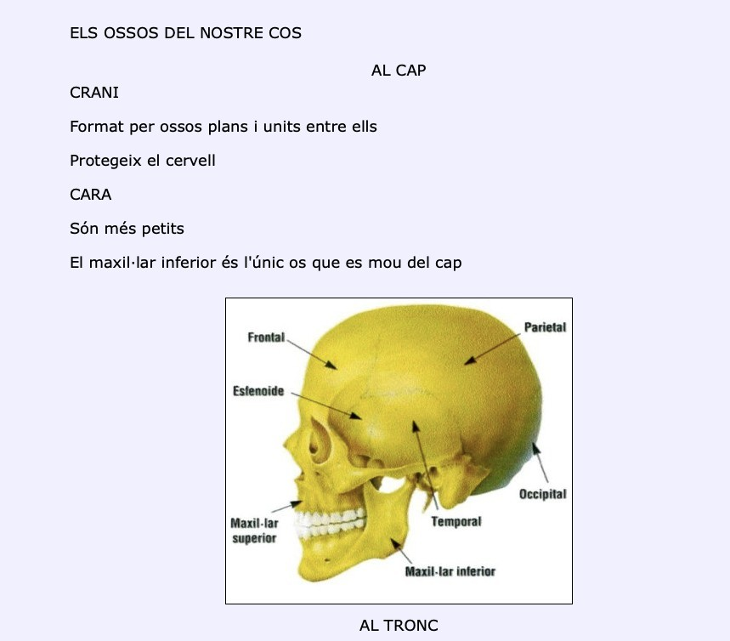

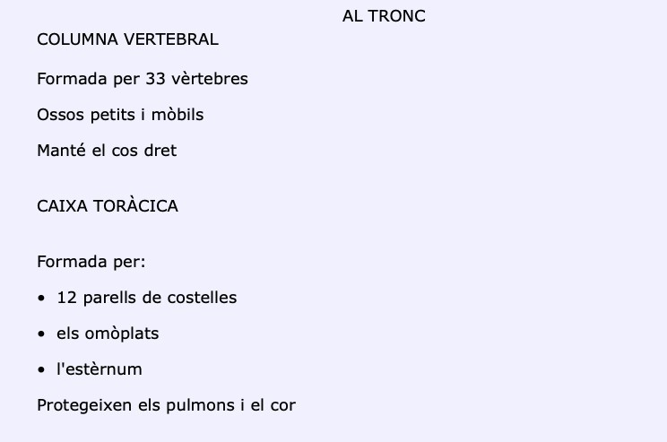

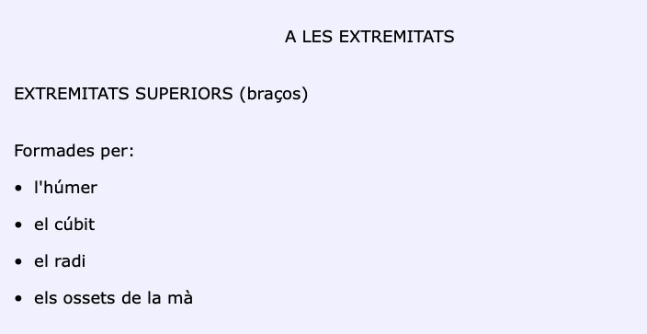

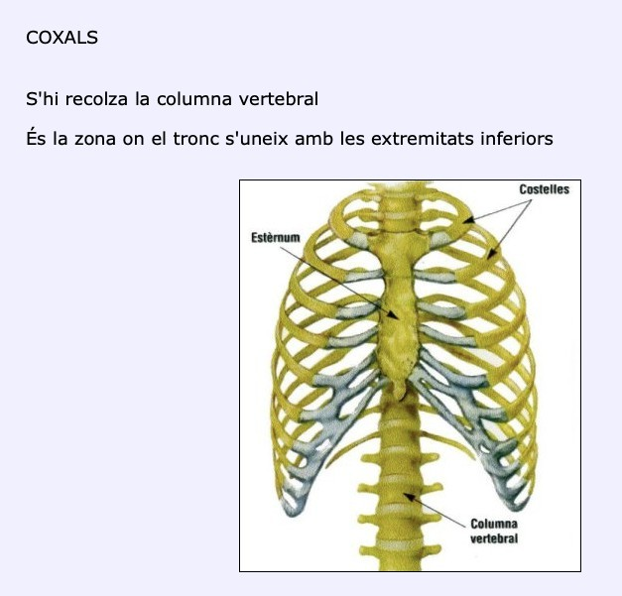

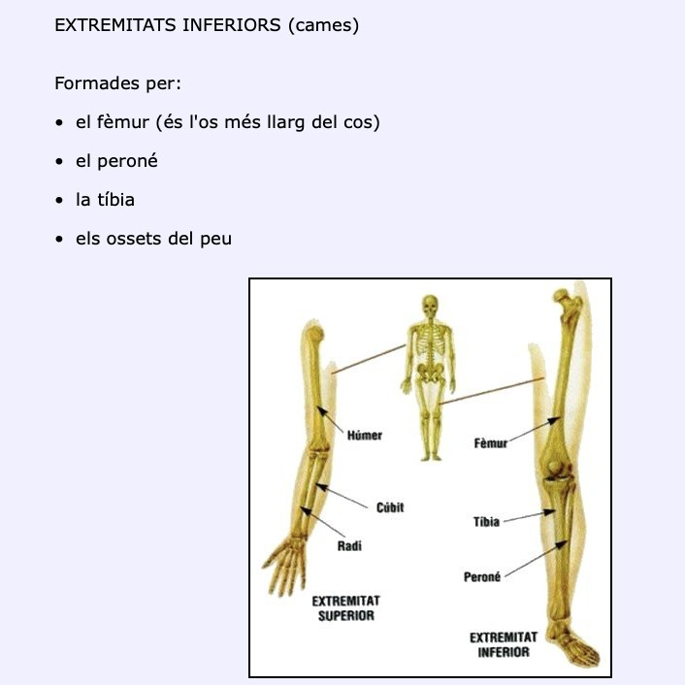

L’APARELL LOCOMOTOR

ACTIVITATS

Escriu els noms de les parts del cos on correspon:

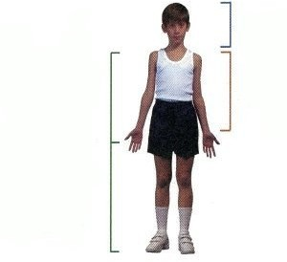

Completa les frases:

L’aparell locomotor està format pels , els

i les .

Els ossos són les parts del cos i .

Els músculs són la part del cos .

Les articulacions uneixen els .

- Relaciona amb fletxes i completa les frases:

cap
llargs
extremitats
curts
vèrtebres
plans

  - Els ossos del cap són

  - Les vèrtebres són ossos

  - Els ossos de les extremitats són

2

- Què passaria si no tinguéssim ossos? Dibuixa a sota com seríem sense esquelet.

3

- Escriu els noms dels ossos de l’esquelet:

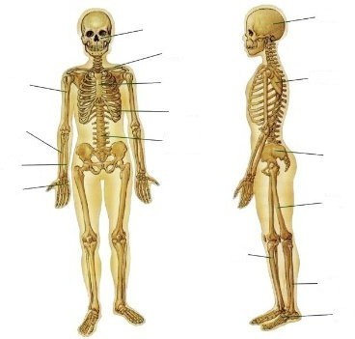

- Completa les frases:

El crani protegeix el .

La columna vertebral protegeix la .

Les protegeixen el cor i els .

4

- Escriu els noms dels ossos del tronc:

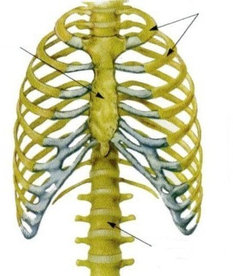

- Busca i escriu el nom de 10 ossos del cos:

1-
A | B | P | E | R | O | N | É | C | C
H | F | D | E | F | G | H | I | M | Ú
Ú | J | R | K | L | M | N | O | U | B
M | I | P | O | Q | C | R | A | N | I
E | D | R | S | N | T | U | V | R | T
R | A | W | X | Y | T | Z | Ç | È | A
B | R | T | Í | B | I | A | C | T | D
F | È | M | U | R | E | F | L | S | G
H | I | J | K | L | M | N | O | E | P
Q | C | O | S | T | E | L | L | E | S

2-
3-
4-
5-
6-
7-
8-
9-
10-

5

MATEMÀTIQUES

DATA: NOM:

- Per Carnestoltes hem de fer un total de 256 disfresses. Cada disfressa té dues orelles i quatre polseres. Quantes orelles haurén de retallar entre tots ? Y quantes polseres haurem de fer?

RESPOSTA:

- Hem anat a comprar a la papereria 4 llibretes de 150 fulls de quadrícula de tres euros cadascuna i 2 bolígrafs blaus de mig euro cadacun. Quant hem pagat de tot?

RESPOSTA:

- Un rectangle mesura 5 cm de llarg i 2 cm d’ample. Quant mesura la suma de tots els seus costats?

RESPOSTA:

- En un circuit de bicicletes, Pep ha recorregut 1.786 metres i Ana 1.812 metres. Quants metres ha recorregut Ana més que Pep?

RESPOSTA:

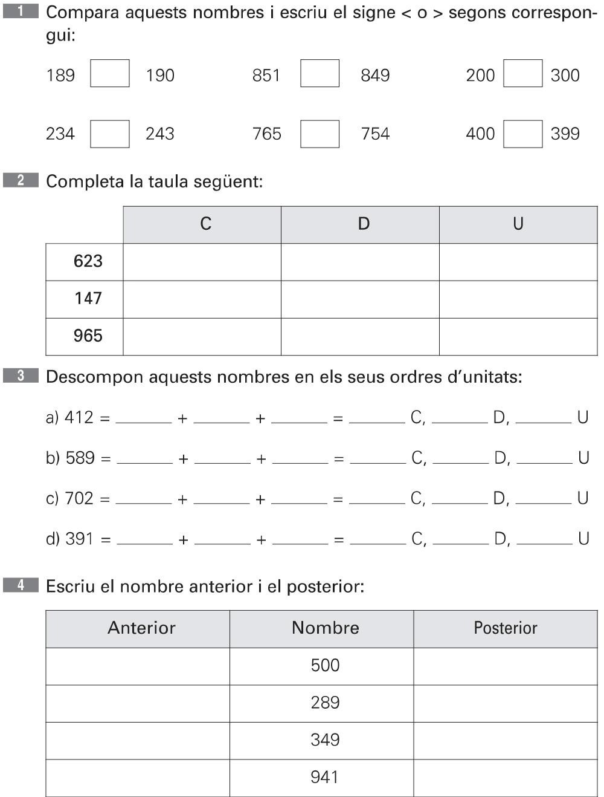

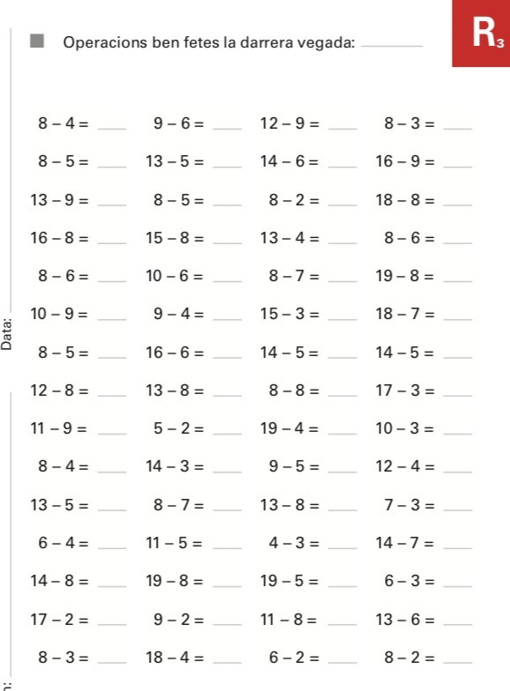

Nom: Data:

884
x 4
525
x 5

165
x 6

743
x 9

9803
x 8

5577
x 3

3517
x 2

1686
x 7

Relaciona:
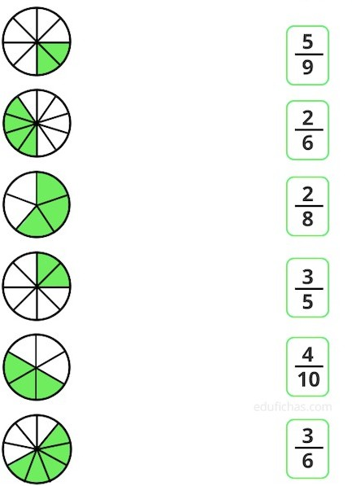

DATA: NOM:
La pel.lícula
8.3.10 Dolça 4 Comentaris

Aquesta setmana un enigma de lògica molt senzillet.

El meu amic Artur, molt aficionat al cinema, va descobrir que una pel·lícula de por durava una hora i vint minuts els dies parells, i només vuitanta minuts els dies senars.

Quina deu ser la causa?

MÚSICA:

Aquesta setmana tornarem a treballar amb el diari musical. El tema d’aquesta setmana són els concerts, i heu de respondre aquestes preguntes:

- Has vist algun concert per alguna xarxa social aquests dies? Per exemple, hi ha cantants que han fet “directes” a Instagram. Si és que sí, de qui era el concert? T’ha agradat?
- Has anat alguna vegada a algun concert? Si és que sí, explica a quin. Ens el recomanes?
- Quan tot això passi, a quin concert t’agradaria anar?

I per acabar, una suggerència. Si vols, pots buscar concerts a YouTube, hi ha molts vídeos de concerts gravats i pots posar-te algun del teu cantant o grup preferit per cantar o ballar a casa.

Podeu enviar-me les preguntes contestades al correu d’aula indicant a l’assumpte MÚSICA i el vostre nom.

EDUCACIÓ FÍSICA:

Som conscients que no tothom disposa de molt espai a casa, igual que no de tot el material; és aquí on hem d’intentar ser creatius. És molt important que cada dia es faci una miqueta d’exercici. Aquests exercicis els combinarem en diferents rutines: Estiraments, Coreografies, Ioga, Exercicis de força, Exercicis de precisió (maneig d’objectes), sempre podem deixar anar la creativitat i crear algún repte que impliqui alguna dificultat física.
Totes aquestes propostes s’aniran penjant al Bloc d’educació Física creat a la Web de l’escola:
https://agora.xtec.cat/ceipmargallo/bloc-deducacio-fisica/

Per aquesta setmana s’han penjat una sèrie d’exercicis cardiovasculars a través de rutines d’aeròbic. La idea és que pugueu realitzar algunes de les rutines tres dies al llarg de la setmana.
I que al llarg de la setmana, després d’haver practicat una miqueta, sigueu capaços de portar el repte que se us presente: muntar la vostra pròpia rutina.

RETORNAR AL LLARG DE LA SETMANA : Enviar vídeo del repte al correu d’aula amb l’assumpte: “Educació Física Repte Aeròbic ” Recordeu que aquest repte el teníem penjat ja la setmana passada!! Els qui no vau tenir temps la setmana anterior teniu un aquests dies per enviar les vostres rutines.

-VOLUNTARI: Fer-se fotografies, gravar-se i penjar a les xarxes socials amb el hashtag

#jomargallodesdecasa #repteaeròbic #aeròbicmargalló

